Конспект непосредственной образовательной деятельности
в средней группе МБДОУ детский сад комбинированного вида № 75
«Путешествие в Цветочную страну, на корабле»
Составила: Шевкова Елена Викторовна
воспитатель 1 КК

Цель: систематизировать знания детей о комнатных растениях.
Задачи:
Образовательные: Расширить представление детей о комнатных растениях, их внешнем виде, особенностях ухода за ними.
Развивающие: Развивать навык речевого общения, зрительного и слухового внимания, тонкой и общей моторики, координации речи с движением, творческого воображения.
Развивать интерес к художественному слову, народному фольклору.
Развивать умения более точно описывать растения (форма листьев, величина растения).
Продолжать развивать умения определять политые растения и не политые, по состоянию земли.
Формировать навыки сотрудничества, взаимодействия, самостоятельности, инициативности.
Воспитательные: Воспитывать любовь и бережное отношение к природе.
Речевые: Активизировать в речи детей названия комнатных растений: традесканция, хлорофитум, бегония, кактус.
Интеграция образовательных областей: Социально – коммуникативное, речевое, познавательное.
Методы и приёмы: игровой, наглядный, словесный.
Средства ИКТ: экран, проектор, презентация «Цветы Алоэ», ноутбук.
Материалы: аудио запись (Шум моря, пение птиц). Кукла Цветочная Фея, костюм капитана корабля, комнатные растения: Традесканция, Хлорофитум, Бегония, Кактус, Алоэ Вера. Заранее построить корабль из подручных материалов (стульчиков), якорь, штурвал, бинокль, билеты. Леечки с водой.
Ход.
Дети заходят в группу и видят на интерактивной доске видео, плещут волны, пришвартованный корабль. Слышен звук гудка, а в группе заранее «построили» корабль из стульчиков.
Воспитатель: Ребята, нас ожидает корабль и приглашает в интересное путешествие. Но попасть на корабль, можно только купив, билеты. (дети «покупают» билеты)
Посмотрите, вас встречает капитан корабля. Занимайте свои места и в путь.
Включаю аудио запись с шумом моря, криком чаек. Капитан стоит у штурвала, смотрит в бинокль.
На интерактивной доске показался остров.
Воспитатель: Ребята, что это там впереди?
Дети: Остров
Воспитатель: мы приплыли на необитаемый остров.
Высаживаемся. Встречает Цветочная фея.
Фея: Здравствуйте ребята, я рада встречи с вами на моём, цветочном острове. Проходите в мой дом.
Воспитатель: Как красиво у вас, Цветочная Фея, птички поют (звучит фонограмма пения птиц). А сколько комнатных растений... У нас в детском саду тоже есть комнатные растения
Ребята, а кто помнит их названия?
Дети: Герань, фиалки, фикус.
Расскажи те нам о ваших растениях, пожалуйста, Цветочная фея.
(Дети стоят вокруг растений)
Фея: Да, растения я люблю. Вот у меня традесканция, хлорофитум. (Предложить детям рассмотреть растения).
Воспитатель: Ребята, чем отличается одно растение от другого?
Дети: У Традесканции есть стебли, круглые или продолговатые листочки, а Хлорофитум только длинные листья идущие прямо из земли .
Фея: Давайте повторим названия этих растений…
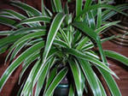 | 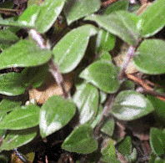

Фея: а вот ещё один.
«За цветами я не в погоне,  Но стоит у меня цветок,  Он зовётся просто бегонией,  Меня радует этот росток. | Я попутно замечу здесь,  Он внимания требует слишком,  Он малыш, совсем коротышка,  Но цветами усыпан весь» | 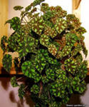

Фея: Вот это растение, под названием «Кактус», оно опасно, почему ребята?
Дети: Потому, что он колючий.
Фея: Правильно, поэтому он только у меня растёт, а не у вас в группе. Его трогать руками не будем, посмотрим глазками, полюбуемся им.
« До чего забавный ёжик –  Он без ручек и без ножек,  Жил в пустыне он всегда. | Где отсутствует вода.  А теперь живёт в горшочке.  Это – кактус – мой цветочек». | 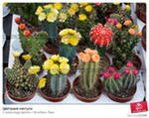

Воспитатель: А вот это растение мы знаем. Ребята как оно называется?
Дети: Это растение называется Алоэ.
Фея: Это лекарственное растение. На основе Алоэ делают медицинские препараты, мази, помогающие лечить разные болезни. А ещё его называют столетником.
«Изящной кисточкой на ножке,
Как перед публикой актёр.
Он сделал то, что невозможно.
Столетник, раз в сто лет расцвёл».
«Кто видел, как цветёт Алоэ?
Как из колючего листа,
Выходит что – то неземное?
Себя являет красота!»
Предложить детям присесть на стульчики и показать презентацию «Цветы Алоэ»
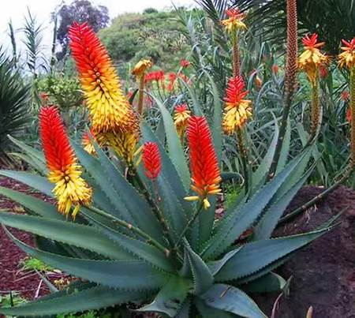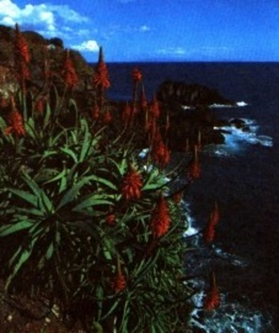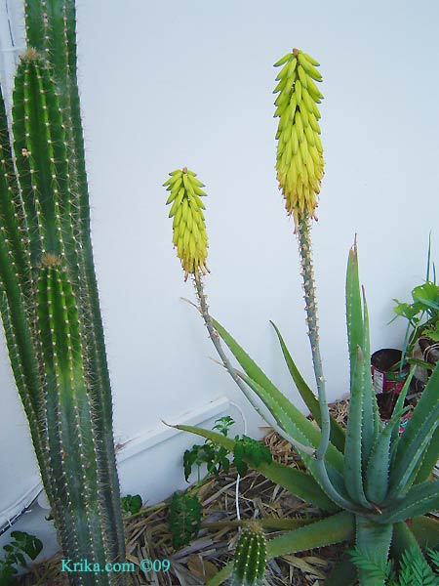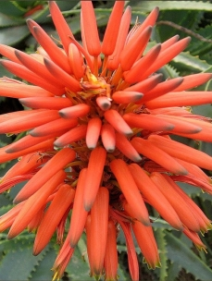
Воспитатель: Спасибо Фея цветов за рассказ о своих любимых растениях.
Ребята, что нужно чтобы комнатные растения росли и не засыхали?
Дети: Им нужна вода, и солнечный свет.
Воспитатель: Как за ними ухаживать?
Дети: Комнатные растения надо рыхлить, поливать, пересаживать.
Фея: А как можно узнать, что растение надо полить?
Дети: Потрогать землю рукой. Если земля сухая, то их надо полить.
Фея: А мои растения хотят пить?
Дети трогают землю и сообщают, что земля сухая.
Поддержать инициативу ребятишек полить растения из леечек.
Воспитатель: Как хорошо потрудились. Хотите поиграть?
Дети: Да
Фея: Я вас сейчас превращу в цветочки. Закройте глазки. (Фея «превращает» детей)
Подвижная игра «На окне в горшочках поднялись цветочки»

Н. В. Нищевой (Цель: Развитие общей моторики, координации речи с движением, закрепление умения поднимать руки вверх, подниматься на носочки)
На окне в горшочках
Дети сидят на корочках лицом в круг,
Поднялись цветочки.
Медленно встают.
К солнцу потянулись,
Тянутся на носочках, руки вверх,
Солнцу улыбнулись.
Широко в стороны.
К солнышку листочки
Ладони развернуть вверх.
Повернут цветочки.
Развернут бутоны,
Руки соединить над головой, медленно
В солнышке утонут.
Развести в стороны.
Воспитатель: Замечательные цветочки у нас получились.
А вот и ещё растения, разрезанные картинки на части. Только надо собрать целую картинку.
Дидактическая игра по экологии: "Части растений"
Нарисованные растения, разрезанные по частям (соцветие, лепестки, корень, стебель) Растения могут быть разные: деревья, кустарники, цветущие растения, комнатные растения.
Цель: закрепить знания о частях растений, прививать любовь к природе, интерес, развивать познавательную активность детей.
Дети собирают растения по частям, получается целый цветок. Объясняют функции каждой его части.
Воспитатель: Спасибо Цветочная Фея за радушный приём. Нам пора возвращаться домой, до свидания!
Капитан приглашает вернуться на корабль. Отправляемся в путь. По дороге повторить с какими растениями познакомила Цветочная Фея.

